附件1
106年度全民國防左營軍區故事館
徵文比賽報名表暨投稿作品
投稿者姓名 |  | 嚴宜凡 | 學校 | 新上國小
左營軍區故事館參觀照片
說明：
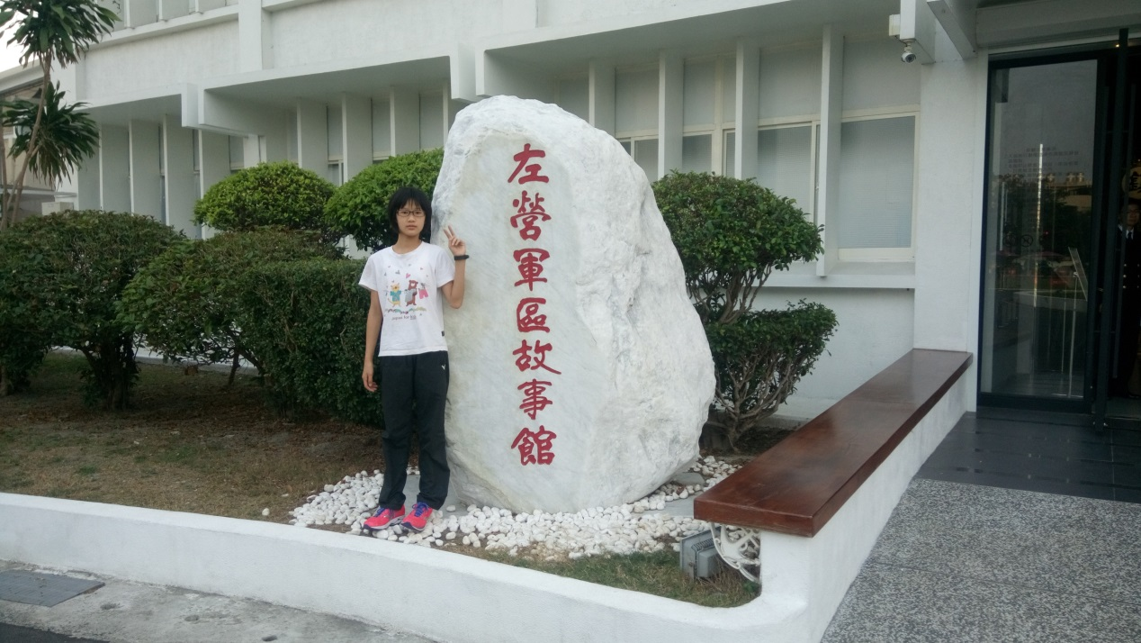
 | 投稿題目：
星期六下午，我在爸爸媽媽的陪伴下來到了展覽「鎮海靖疆」的左營軍區故事館。事實上我來到這裡最初的目的只是為了投稿這篇作文，但是沒想到海軍悠久而溫馨的歷史故事，卻把我深深吸引了。
一進門，映入眼簾而最讓我感興趣的，是一套又厚又重的潛水衣。這套潛水衣是很早以前的，頭盔上還有用黃銅做的面罩呢。再深入一點，我看見了一個好大好壯觀的模型台，上面有海軍官校、眷村、港口……透過觀察我發現，軍區和眷村只有一牆之隔，不過以前更是連牆也沒有。官兵與眷屬能互相照應，充滿了溫馨的氣氛。
在一樓的展廳，我還看到左營的特殊地形和連逢巨變的歷史。原來在很早以前，蓬萊造山運動將台灣抬出海面，所以造成了左高地區，有山、有湖、有海的特殊地形。也因為台灣地理位置的重要，而讓台灣經歷了日據時代，使得左營被建設成完善的軍區型態。
上了二樓，迎接我的是兩台奇怪的方盒子，可以瞄準螢幕上的飛機和船艦。只要瞄準了，就會播出它們的故事。旁邊還有一台更有趣的摩斯密碼發送機。在以前，人們沒有電話的時候，用這個傳送訊息可是很方便的呢。我有試著玩這個機器，練習幾次後，就可以正確的打出字母和數字了。
接者我看到了一個教室，黑板前寫著「禮義廉恥」四個大字，桌子裡還擺著一些中國經典。原來以前的學生們這麼努力，難怪這些畢業生的升學率是當時全市之冠呢。
最後我在許多玻璃櫥窗前，看見了各式各樣的船艦模型。有除役的、也有新型的，每一台看起來都非常帥氣。不難想像她們在海上耀武揚威時是多麼神氣啊！除了船艦，還有直昇機和戰車。顯示海軍不只能在海上大顯身手，在陸地和天空中也是名不虛傳的。
看完了這麼多關於海軍的展覽，瞭解了軍人報效國家的偉大情操。他們背負著守護海疆的重責大任。而眷屬與官兵們之間的濃厚情感，更是令人感動呢。
 | （表格請自行延伸）

